**PAK DETECTOR**

**FÖR ATT DETEKTERA TJÄRASFALT**

|  |  |
| --- | --- |
| **Artikel nummer** | **04001504** |
| **Färg** | **Färglös** |

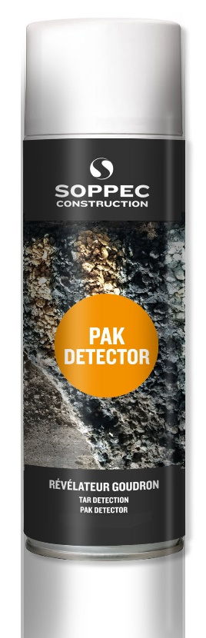

**Beskrivning**

**Spray för att detektera Tjärasfalt eller PAH-asfalt som är en asfaltbetong innehållande stenkolstjära.**

Här hos oss hittar du sprayen för detektering av tjärasfalt eller PAH-asfalt, sprayen är en praktisk och effektiv lösning för att identifiera asfaltbetong som innehåller stenkolstjära. Asfaltbetongen som användes före 1973, innehåller ofta stenkolstjära som bindemedel, vilket kan leda till hälsoproblem på grund av PAH (polycykliska aromatiska kolväten) som finns i stenkolstjäran. Dessa ämnen kan orsaka cancer och skada människor, djur och natur.

Med hjälp av sprayen kan man enkelt avgöra om asfaltbetongen innehåller stenkolstjära. Sprayen är vit vid applicering men skiftar färg till gul när den kommer i kontakt med asfalt som innehåller PAH. Detta gör det möjligt att identifiera och hantera potentiella hälsorisker på ett tidigt stadium.

**Våra rekommendationer**

**Bruksanvisning**

1. Skaka kraftig. Använd huvudet nedåt
2. Spray a thin layer on the surface to be treated.
3. Låt torka.
4. Efter användning : rensa med munstycket uppåt.
5. Sprayen är vit vid applicering men skiftar färg till gul när den kommer i kontakt med asfalt som innehåller PAH. (in case of doubt, it is possible to use a UV lamp, which will highlight the presence of PAHs by a yellow-green coloration).

* Får inte utsättas för temperature över 50°C.
* Förvaras åtskilt från antändningskällor, värme eller solljus.
* Rök inte i närheten av produkten
* Får inte punkteras eller brännas.
* Gäller även tömd behållare.
* Säkerhetsdatablad finns att få gratis på [www.quickfds.com](http://www.quickfds.com)

**Egenskaper**

* 500 ml netto
* Förpackning : 1 kartong med 12 aerosoler
* Blanding: Termoplastisk akryl
* Pigment: Mineraliskt och organiskt, fritt från tungmetaller
* Lösningsmedel: Specifik för att lösa upp PAH.
* PAH innehåll > 150ppm
* Torktid: 15 minuter
* Brukstemperatur: -10°C till 50°C.
* Idealiska förvaringsförhållanden vid 15 till 25°C på en frostfri plats.

*Last update:* ***February 2020****. This data sheet cancels all previous versions. The information provided is based on our knowledge and tests performed. They in no way exempt the user from knowing and applying all the rules concerning his activity. The user is solely responsible for precautions related to the use of the product. Dangerous.* ***Observe the precautions for use****.*

*Last update:* ***May 2020****. This data sheet cancels all previous versions. The information provided is based on our knowledge and tests performed. They in no way exempt the user from knowing and applying all the rules concerning his activity. The user is solely responsible for precautions related to the use of the product. Dangerous.* ***Observe the precautions for use****.*